Со взрывом популярности гироскутеров, на рынке стало появляться огромное количество подделок и брака, который очень сложно отличить от качественных моделей. Гироскутер состоит из большого количества различных внутренних деталей, а также плат, которые в случаи поломки нужно менять.

Плюсы роликов
Как уже было сказано ролики сами по себе весят значительно меньше гироскутера. Ролики не могут сесть не в нужный момент и они работают до тех пор пока у вас есть силы. На роликах можно выполнять довольно экстремальные трюки, чего нельзя делать на гироскутере. Ролики гораздо подвижнее и являются реальным спортом и при катании на них вы сжигаете больше калорий чем на гироскутере.

Вывод
Гироскутер и ролики имеют большое количество минусов и плюсов. Но какое же транспортное средство лучше? На самом деле тут нет очевидного ответа, так как это совсем разные средства передвижения.
То есть гироскутер это такое индивидуальное средство передвижения для того, чтобы весело и с ветерком добраться на работу или учебу или покататься по магазину. Многие юристы или люди бизнеса любят гироскутера и используют его на работе.
Ролики же подойдут для тех кто любит более подвижный отдых или жизнь. Для людей в костюмах он не подойдет по причине того, что такой водитель сразу же покроется слоями пота, так как ролики требуют больше сил при катании.

Гироскутер или ролики –

что лучше?

Гироскутер сам по себе появился значительно недавно в 2013 году. У нас же это средство передвижения начало распространяться довольно недавно, так что мы постараемся определиться какое средство передвижения лучше гироскутер или ролики?

Плюсы гироскутера
Многие до сих пор скептически относятся именно к гироскутеру, но на самом деле это очень даже неплохое средство передвижения. Самое главное, что гироскутер гораздо дешевле того же предыдущего аналога Сигвея, который до сих пор стоит примерно 150000 рублей. Также после взрыва популярности появилось огромное количество фирм, которые выпускают как очень дорогие гироскутер, так и очень дешевые.
Сам по себе гироскутер имеет огромное количество классов на выбор, как для маленьких детей, так и для взрослых с большими колесами. Есть модели, которые могут преодолевать большие расстояние до 20 км на одном заряде батареи. Если сравнивать гироскутер и ролики, то у гироскутера есть некоторый плюс в том, что его не нужно надевать, снимая свою обувь.
Как вы понимаете, чтобы надеть и поехать на роликах их нужно обязательно надеть на ногу без обуви, что сразу же рождает некоторые неудобства. Во-первых, где ты будешь носить свои кроссовки и обувь. Во-вторых, гироскутер совсем не требует никаких манипуляция для того, чтобы на нем начать ездить, его всего лишь нужно включить, встать и поехать.
Гироскутер является экологически чистым средством передвижения без вредных выхлопов в атмосферу. Сами модели работаю на электричестве от аккумуляторных батарей, которые быстро и легко заряжаются от обычной розетки.
Минусы гироскутера
Гироскутер стоит довольно дорого, даже самые дешевые модели обойдутся вам в 12000 рублей. Понятно дело, что сами по себе ролики могут стоить и дороже, но минимальная сумма немного меньше. Также есть непомерно дорогие гироскутеры, которые смогут позволить себе не все.
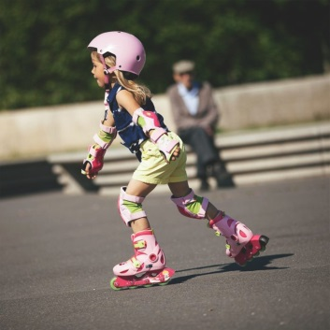
Гироскутер весит гораздо больше чем ролики. Если средний вес гироскутера начинается от 10-ти кг, то ролики весят в разы меньше. Также гироскутер имеет так называемый максимальный путь на одном заряде, поэтому, когда сядет батарея, вам придется нести данное средство передвижения либо на руках, либо в сумке.

